Reitkurse in den
Sommerferien 2020

Kurs 1: Montag, 3. bis Donnerstag, 6. August
Kurs 2: Montag, 10. bis Donnerstag, 13. August jeweils
Kurs 3: Montag, 17. bis Donnerstag, 20. August 9.30 – 11.30
Kurs 4: Montag, 24. bis Donnerstag, 27. August Uhr
Kurs 5: Montag, 31.08. bis Donnerstag, 03.09.
Kurs 6: Montag, 07. bis Donnerstag, 10. September

Teilnehmer/-innen:
- Gruppe 1: Jungs und Mädels mit und ohne Vorkenntnisse bis ca. 7 Jahre
- Gruppe 2: alle Reiter_innen ab ca. 8 Jahre (bis einschließlich Reitabzeichen 10)
- Gruppe 3: ab Reitabzeichen 9

Eine Mitgliedschaft im Pferdesportverein Eichenbrunnen e.V. ist aus Versicherungsgründen erforderlich. Sie kann, falls noch nicht vorhanden, mit gesondertem Formular beantragt werden. Für eine Teilnahme nur an einem Reitkurs genügt die Schnuppermitgliedschaft (5, €).

Kursinhalte:
Gruppe 1 und 2: Pferdepflege, Sitzübungen an der Longe, Voltigieren, Reiterspiele (mit gegenseitigem Führen), Ausritte (geführt), Kutschfahrten, Vorbereitung einer Schaunummer für die Abschlussvorführung, Einführung in die Hilfengebung, evtl. interne Prüfungen zum „Putzmeister“ oder „Führerschein für Pferde“, Gruppe 3: Fortsetzung der Inhalte des Reitunterrichts

Kosten :
120,- € (für Stammreiter ist der Kursbeitrag mit dem Stammreiterbeitrag abgedeckt)

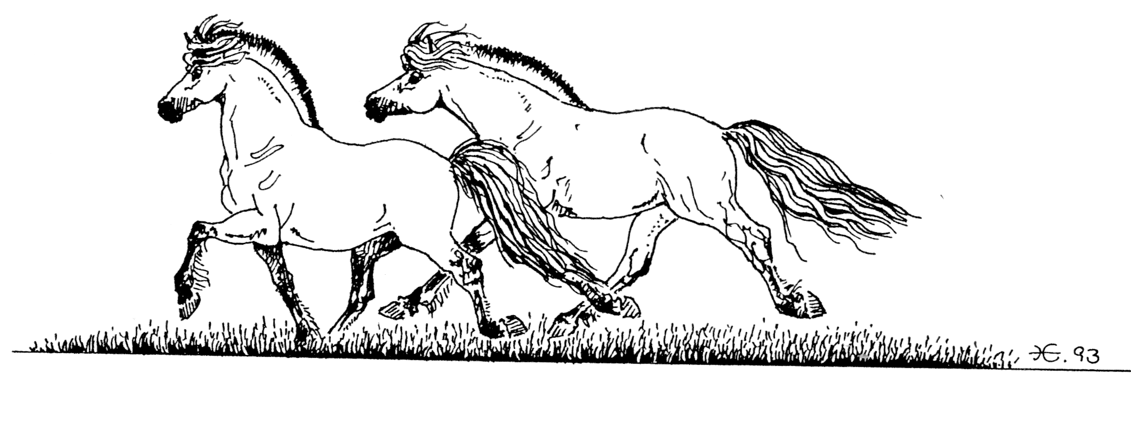

Anmeldung zum Reitkurs in den Sommerferien 2020
(gewünschten Kurs bitte ankreuzen)

0 Kurs 1: Montag, 3. bis Donnerstag, 6. August
0 Kurs 2: Montag, 10. bis Donnerstag, 13. August jeweils
0 Kurs 3: Montag, 17. bis Donnerstag, 20. August 9.30 – 11.30
0 Kurs 4: Montag, 24. bis Donnerstag, 27. August Uhr
0 Kurs 5: Montag, 31.08. bis Donnerstag, 03.09.
0 Kurs 6: Montag, 07. bis Donnerstag, 10. September

in 0 Gruppe 1 (U8) 0 Gruppe 2 (Kinder ab ca.8 Jahre, Jugendliche + Erwachsene) 0 Gruppe 3

Vorname, Name: _______________________________ Geb-Datum:___________________

Straße, PLZ, Wohnort: _______________________________________________________

0 ich bin kleiner als 150 cm 0 ich bin größer als 150 cm

0 ich mache zum ersten Mal mit 0 Wiederholungskurs (bitte Protokoll vom letzten Mal mitbringen)

0 ich bin bereits Mitglied im Pferdesportverein Eichenbrunnen e.V.
0 Ich beantrage die Schnuppermitgliedschaft für 5,-€ für die Zeit des Kurses. Die Mitgliedschaft erlischt nach Teilnahme am Kurs automatisch.
0 Ich habe bereits als Schnuppermitglied an einem Kurs teilgenommen und beantrage die Vollmitgliedschaft im Verein. Jahres-Mitgliedsbeitrag Erwachsene 89,- (44,- bei Ableistung von 5 Arbeitsstunden, Beitrag Jugendliche 47,- (22,- mit 5 Arbeitsstunden)

Tel_____________________________ mobil________________________________

eMail: _____________________________________________________

0 ohne Betreuung vor/nach dem Kurs 0 mit Betreuung von ______ bis _____ Uhr
0 ich habe einen eigenen Reithelm 0 ich brauche einen Leihhelm (5,-€ Leihgebühr)

mein Kursbeitrag 0 liegt in bar bei

0 soll eingezogen werden per Lastschrift – Mandat:

IBAN ___________________________________________ BIC*___________________

Kontoinhaber: ____________________________________ * nur Ausland

Datum, Unterschrift: ________________________________________

